МИНИСТЕРСТВО ОБРАЗОВАНИЯ И НАУКИ РОССИЙСКОЙ ФЕДЕРАЦИИ

ФЕДЕРАЛЬНОЕ ГОСУДАРСТВЕННОЕ АВТОНОМНОЕ

ОБРАЗОВАТЕЛЬНОЕ УЧРЕЖДЕНИЕ ВЫСШЕГО ОБРАЗОВАНИЯ

«САМАРСКИЙ ГОСУДАРСТВЕННЫЙ АЭРОКОСМИЧЕСКИЙ

УНИВЕРСИТЕТ ИМЕНИ АКАДЕМИКА С.П. КОРОЛЕВА

(НАЦИОНАЛЬНЫЙ ИССЛЕДОВАТЕЛЬСКИЙ УНИВЕРСИТЕТ)» (СГАУ)

Отчёт по лабораторной работе №4  
по курсу «Сети ЭВМ и телекоммуникации»

Выполнил:  
Никитин А.А

гр.6303

Проверил:  
Пигусов А.С.

Самара 2016

**Задание**

Разработать программу(почтовый клиент), позволяющую пользователю отправлять электронную почту по протоколу SMTP, используя

существующие в сети Internet почтовые сервера. Программа должна

поддерживать возможность аутентификации пользователя на сервере

при отправке электронной почты в случае, если она требуется на вы-бранном пользователем сервере исходящей электронной почты. Программа должна поддерживать возможность отправки одного и того же

письма нескольким пользователям и приложение к письму как минимум одного файла.

Адреса получателей, тема и текст письма, месторасположение прикладываемого к письму файла и адрес почтового сервера указываются

пользователем.

Приложение должно включать контроль ошибок при вводе и обработке запросов.

**Интерфейс**

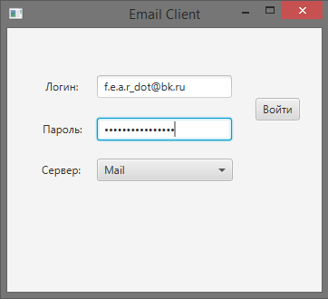

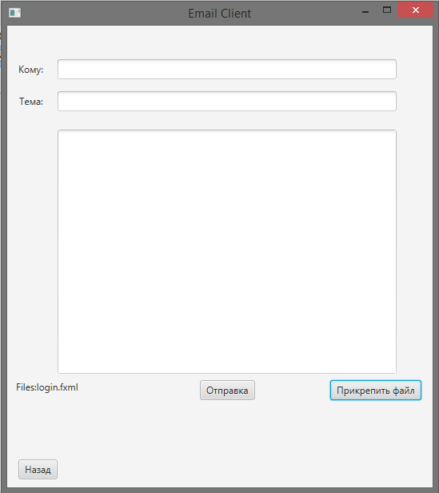

Графический интерфейс представляет собой поле ввода данных для доступа к почтовому серверу и поле выбора почтового сервера. По нажатию на кнопку «войти» производится подключение к серверу. В случае неправильных данных будет выведено соответствующее сообщение.

После логина появляется окно отправки сообщения, в котором можно ввести все требуемые данные сообщения и прикрепить файлы.

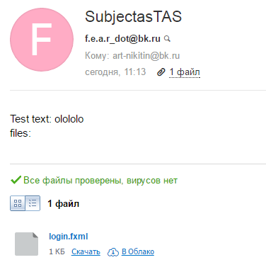

Выше представлен результат работы программы. Сообщение было успешно отправлено.

**Код программы**

**Логин и соединение с сервером:**

Properties props = System.getProperties();

String host = serversHosts.get((String) servers.getValue());

if (host == null) {

Platform.runLater(() -> {

loginInfo.setText("Выберите почтовый сервер!");

});

return;

}

props.put("mail.smtps.host", host);

props.put("mail.smtps.auth", "true");

loginStr = login.getText();

passStr = pass.getText();

session = Session.getInstance(props, new javax.mail.Authenticator() {

protected PasswordAuthentication getPasswordAuthentication() {

return new PasswordAuthentication(loginStr, passStr);

}

});

try {

smtpTransport =

(SMTPTransport) session.getTransport("smtps");

smtpTransport.connect();

lastResponse();

} catch (MessagingException e) {

Platform.runLater(() -> {

loginInfo.setText("Ошибка аутентификации!");

});

}

**Отправка сообщения:**

Message msg = new MimeMessage(session);

msg.setFrom(new InternetAddress(loginStr));

msg.setRecipients(Message.RecipientType.TO,

InternetAddress.parse(recipient.getText(), false));

msg.setSubject(subject.getText());

msg.setHeader("X-Mailer", "Nets lab4 :)");

msg.setSentDate(new Date());

BodyPart part = new MimeBodyPart();

part.setText(body.getText());

multipart.addBodyPart(part);

msg.setContent(multipart);

smtpTransport.sendMessage(msg, msg.getAllRecipients());

**Обработка объемов данных:**

private String processByteValue(Long value) {

if (value < 1024) {

return value + " bytes";

} else if (value < (1024 * 1024)) {

return Math.rint(100*(double) value / 1024)/100 + " KB";

} else

return Math.rint(100*(double) value / (1024 * 1024))/100 + " MB";

}

**Выводы**

В результате работы посредством протокола smpt была произведена отправка email сообщения через почтовый сервер mail.ru. Работа была написана на языке Java, графический интерфейс основан на платформе javaFX, обработка данных производилась средствами библиотеки javax.mail.